[图像复制？中科院上海药物研究所与上海中医药大学药学院合著的1区论文被质疑！](https://mp.weixin.qq.com/s?__biz=MzkwMjg4NjU1MQ==&mid=2247488592&idx=1&sn=7f27a882856902e61e2b6365f19f5386&chksm=c1dcb1aed79960aad5e3f790af9be04abdce64ec8ccacbd8779b1de585d1898c9c58193fcf56&scene=126&sessionid=1743442041)

学术红警[学术红警](javascript:void(0);)2025-03-30 19:40:22山东

2021年7月，中科院上海药物研究所Yong Gan与上海中医药大学药学院Rui Wang合作在期刊Acta Pharmaceutica Sinica B上发表一篇研究论文，研究发现了上调的肠叶酸转运蛋白指导配体修饰的纳米颗粒的摄取，以增强口服胰岛素的输送。

**论文题目**：The upregulated intestinal folate transporters direct the uptake of ligand-modified nanoparticles for enhanced oral insulin delivery

**论文作者**：Jingyi Li , Yaqi Zhang , Miaorong Yu , Aohua Wang , Yu Qiu , Weiwei Fan , Lars Hovgaard , Mingshi Yang , Yiming Li , Rui Wang （通讯作者，音译，王瑞）, Xiuying Li , Yong Gan （通讯作者，音译，甘勇）

**论文单位：中科院上海药物研究所、上海中医药大学药学院**

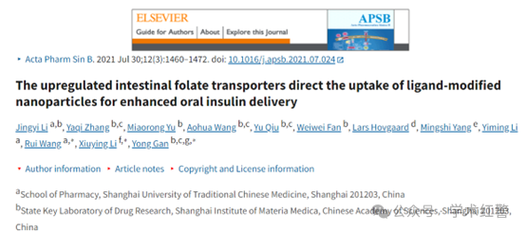

**2025年3月，国际打假人Garcinia livingstonei在Pubpeer提出质疑：**

图1B中似乎有一个图像复制，如红色方块所示，其中相同的区域表示两种不同的实验条件。

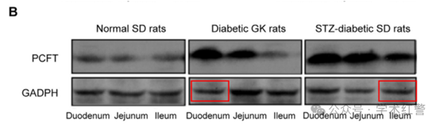

**消息来源：**

**https://pubpeer.com/publications/18A9E56653153313BDDE6C2330469E/**

**郑重声明：**

信息来源Pubpeer及相关期刊

如有侵权，请联系删除

QQ 3861453094